ESPACES MODULABLES · 2 ET 3 NOVEMBRE 2026
Les liens du jour
L'application de la formation | La planche Miro | Éléa, zone Europe du Sud-Est | Sésame | Le dossier partagé
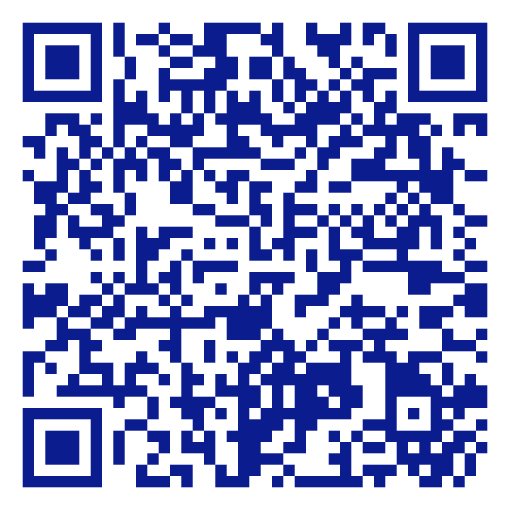 | 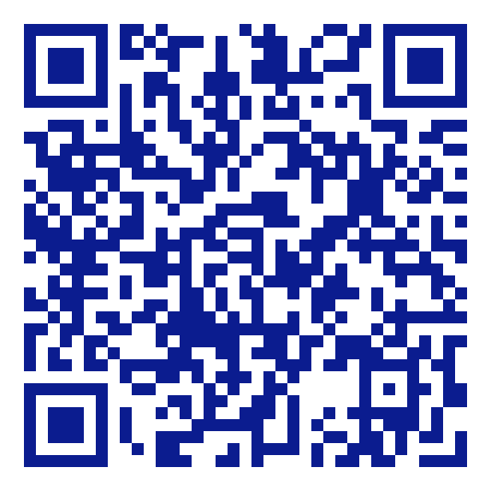 | 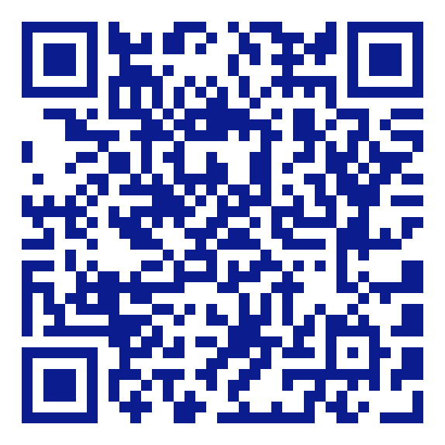 | 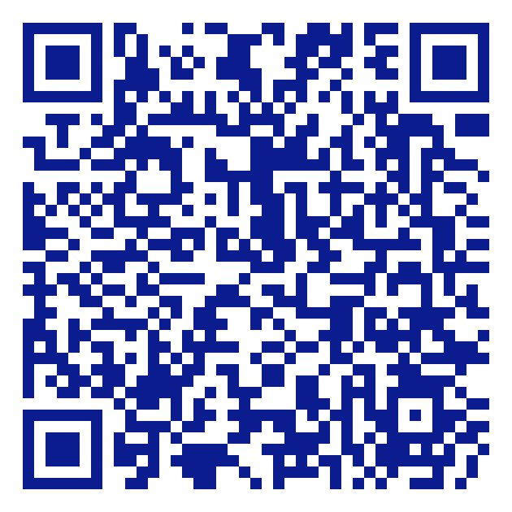 | 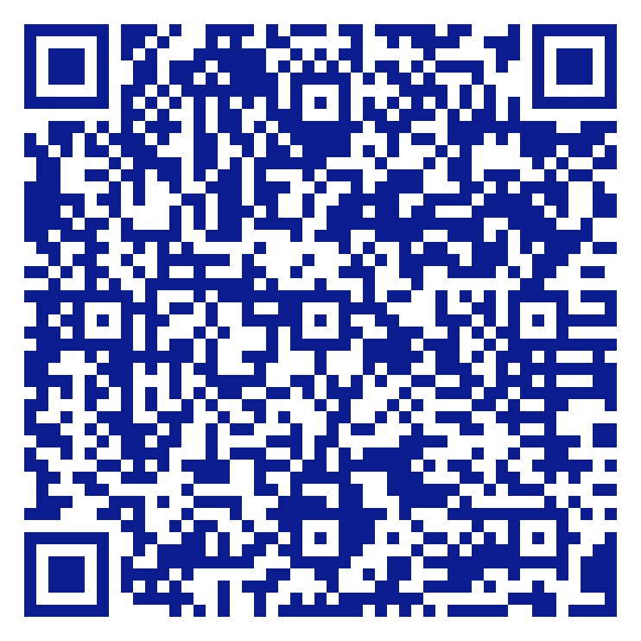
cedricdeanaz-png.github.io/AFE-espaces-modulables/ | miro.com/app/board/uXjVEW949to=/ | aefe-eu-sud.elea.apps.education.fr/ | drne_bfc.forge.apps.education.fr/sesame/ | drive.google.com/drive/folders/1bY6TwRd_LBIa7bxZdoRxGrdldQdovweq?usp=sharing

Avant de commencer : ouvrez l'application, inscrivez-vous (prénom, nom, discipline).
Avant de partir, mardi : « Déposer ma contribution », puis le fichier dans le dossier partagé.

